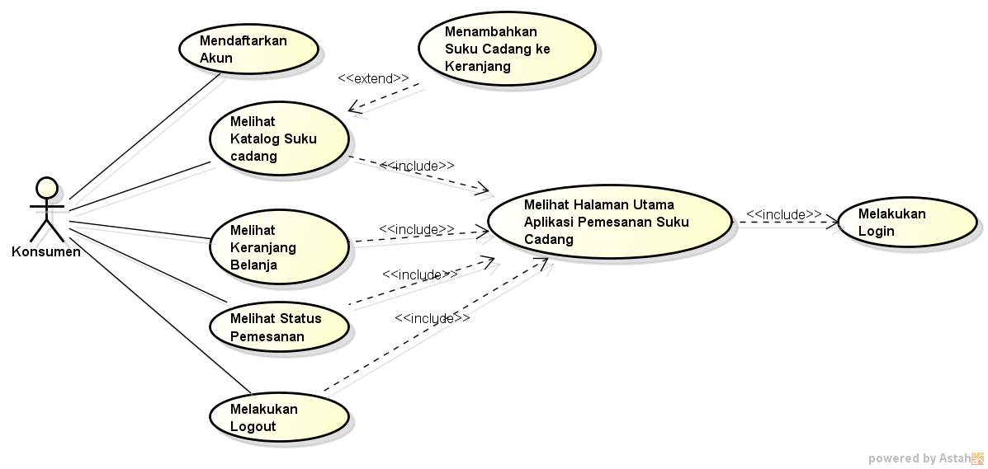

Gambar 4.1. Usecase Diagram **Konsumen**

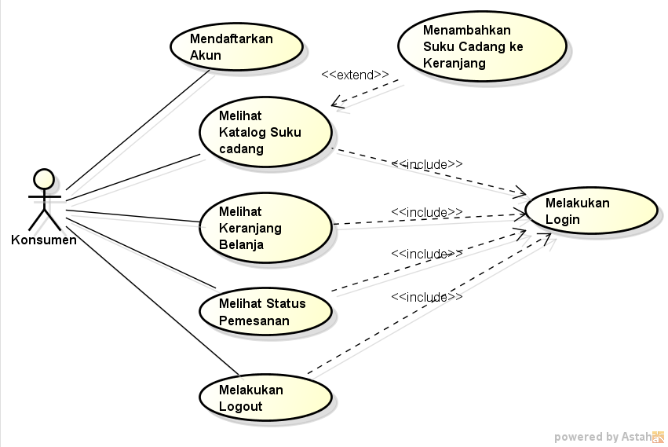

Gambar 4.1. Usecase Diagram **Konsumen**

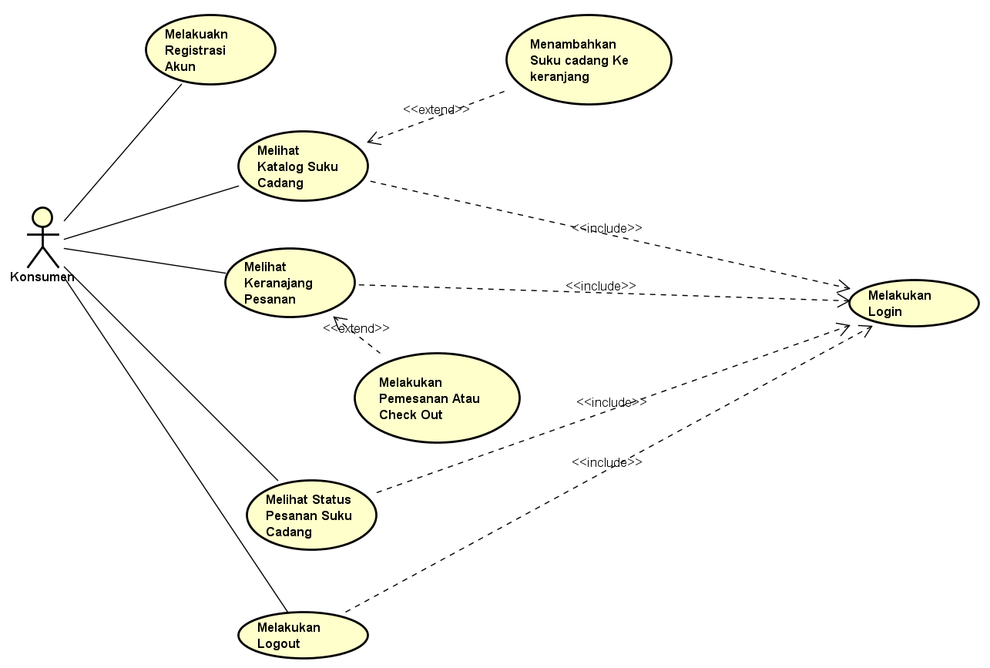

Gambar 4.1. Usecase Diagram **Konsumen**

Tabel 4.1. Deskripsi Usecase Melakukan Login

|  |  |  |
| --- | --- | --- |
| No. Usecase | 1 | |
| Nama Usecase | Melakukan Login | |
| Deskripsi Usecase | Digunakan konsumen untuk masuk ke aplikasi pemesanan suku cadang | |
| Aktor Utama | Konsumen | |
| Aktor Pendukung | Tidak ada | |
| Usecase yang di-include | Tidak ada | |
| Usecase yang di-extend | Tidak ada | |
| Kondisi awal | Sistem menampilkan halaman login aplikasi pemesanan suku cadang | |
| Kondisi akhir | Sistem menampilkan halaman utama aplikasi pemesanan suku cadang | |
| Pemicu | Konsumen membuka aplikasi pemesanan suku cadang | |
| Skenario Normal | Konsumen | Reaksi Sistem |
|  | 1. Membuka aplikasi. | 1. Menampilkan halaman login. |
|  | 1. Mengisi username dan password. 2. Menekan tombol SIGN IN. | 1. Cek status login. 2. Tampilkan halaman utama aplikasi pemesanan suku cadang jika status login berhasil. |
| Skenario Alternatif | 1. Membuka aplikasi. | 1. Menampilkan halaman login. |
|  | 1. Mengisi username dan password. 2. Menekan tombol SIGN IN. | 1. Cek status login. 2. Tampilkan informasi status login gagal. |
|  | 1. Memperbaharui isian untuk login. 2. Menekan tombol SIGN IN. | 1. Cek status login. 2. Tampilkan halaman utama aplikasi pemesanan suku cadang jika status login berhasil. |

Tabel 4.2. Deskripsi Usecase Mendaftar Akun

|  |  |  |
| --- | --- | --- |
| No. Usecase | 2 | |
| Nama Usecase | Mendaftar Akun | |
| Deskripsi Usecase | Digunakan konsumen untuk mendaftar akun untuk login ke aplikasi pemesanan suku cadang | |
| Aktor Utama | Konsumen | |
| Aktor Pendukung | Tidak ada | |
| Usecase yang di-include | Tidak ada | |
| Usecase yang di-extend | Tidak ada | |
| Kondisi awal | Sistem menampilkan halaman daftar akun aplikasi pemesanan suku cadang | |
| Kondisi akhir | Sistem menampilkan informasi akun berhasil didaftarkan | |
| Pemicu | Konsumen membuka aplikasi pemesanan suku cadang dan menekan tombol DAFTAR | |
| Skenario Normal | Konsumen | Reaksi Sistem |
|  | 1. Membuka aplikasi dan menekan tombol DAFTAR. | 1. Menampilkan halaman daftar. |
|  | 1. Mengisi informasi untuk pendaftaran akun. 2. Menekan tombol SIMPAN. | 1. Cek status pendaftaran. 2. Tampilkan informasi akun berhasil didaftarkan jika pendaftaran berhasil. |
| Skenario Alternatif | 1. Membuka aplikasi dan menekan tombol DAFTAR. | 1. Menampilkan halaman daftar. |
|  | 1. Mengisi informasi untuk pendaftaran akun. 2. Menekan tombol DAFTAR. | 1. Cek status pendaftaran. 2. Tampilkan informasi akun gagal didaftarkan jika pendaftaran gagal. |
|  | 1. Memperbaharui isian untuk pendaftaran akun. 2. Menekan tombol DAFTAR. | 1. Cek status pendaftaran. 2. Tampilkan informasi akun berhasil didaftarkan jika pendaftaran berhasil. |

Tabel 4.3. Deskripsi Usecase Melihat Katalog Suku Cadang

|  |  |  |
| --- | --- | --- |
| No. Usecase | 3 | |
| Nama Usecase | Melihat Katalog Suku Cadang | |
| Deskripsi Usecase | Digunakan konsumen untuk melihat koleksi suku cadang yang ada pada toko SUMBER JAYA MOTOR. | |
| Aktor Utama | Konsumen | |
| Aktor Pendukung | Tidak ada | |
| Usecase yang di-include | Melakukan Login | |
| Usecase yang di-extend | Menambahkan Suku Cadang ke Keranjang Belanja | |
| Kondisi awal | Sistem menampilkan halaman Katalog Suku Cadang | |
| Kondisi akhir | Sistem menyimpan suku cadang yang ditambahkan Konsumen ke keranjang belanja | |
| Pemicu | Konsumen membuka halaman utama aplikasi dan menekan Lihat Katalog Suku Cadang | |
| Skenario Normal | Konsumen | Reaksi Sistem |
|  | 1. Membuka halaman utama aplikasi dan menekan Lihat Katalog Suku Cadang. | 1. Membaca data suku cadang. 2. Menampilkan halaman Katalog Suku Cadang. |
|  | 1. Menentukan jumlah pesanan. 2. Menekan tombol PESAN. | 1. Mengecek stok suku cadang. 2. Menyimpan suku cadang yang ditambahkan ke keranjang belanja jika stok suku cadang mencukupi. |
| Skenario Alternatif | 1. Membuka halaman utama aplikasi dan menekan Lihat Katalog Suku Cadang. | 1. Membaca data suku cadang. 2. Menampilkan halaman Katalog Suku Cadang. |
|  | 1. Mencari suku cadang 2. Menentukan jumlah pesanan. 3. Menekan tombol PESAN. | 1. Mengecek stok suku cadang. 2. Menampilkan informasi suku cadang gagal ditambahkan ke keranjang jika stok suku cadang tidak mencukupi. |
|  | 1. Memperbaharui pesanan suku cadang (jumlah pesanan). 2. Menekan tombol PESAN. | 1. Mengecek stok suku cadang. 2. Menyimpan suku cadang yang ditambahkan ke keranjang belanja jika stok suku cadang mencukupi. |

Tabel 4.4. Deskripsi Usecase Menambahkan Suku Candang ke Keranjang

|  |  |  |
| --- | --- | --- |
| No. Usecase | 4 | |
| Nama Usecase | Menambahkan suku cadang ke Keranjang | |
| Deskripsi Usecase | Digunakan konsumen untuk Menambahkan suku cadang dari Katalog | |
| Aktor Utama | Konsumen | |
| Aktor Pendukung | Tidak ada | |
| Usecase yang di-include | Melakukan Login | |
| Usecase yang di-extend | - | |
| Kondisi awal | Sistem menampilkan halaman Lihat Katalog | |
| Kondisi akhir | Sistem Melihat suku cadang yang ditambahkan Konsumen ke keranjang belanja | |
| Pemicu | Konsumen membuka halaman Katalog dan menekan tombol pesan untuk ditambahkan ke keranjang | |
| Skenario Normal | Konsumen | Reaksi Sistem |
|  | 1. Membuka halaman utama aplikasi dan menekan katalog | 1. Membaca data suku cadang. 2. Menampilkan halaman Katalog Suku Cadang. |
|  | 1. Mencari suku cadang 2. Menentukan jumlah pesanan. 3. Menekan tombol PESAN. | 1. Mengecek stok suku cadang. 2. Menyimpan suku cadang yang ditambahkan ke keranjang belanja jika stok suku cadang mencukupi. |
| Skenario Alternatif | 1. Membuka halaman utama aplikasi dan menekan Lihat Katalog Suku Cadang. | 1. Membaca data suku cadang. 2. Menampilkan halaman Katalog Suku Cadang. |
|  | 1. Menentukan jumlah pesanan. 2. Menekan tombol PESAN. | 1. Mengecek stok suku cadang. 2. Menampilkan informasi suku cadang gagal ditambahkan ke keranjang jika stok suku cadang tidak mencukupi. |
|  | 1. Memperbaharui pesanan suku cadang (jumlah pesanan). 2. Menekan tombol PESAN. | 1. Mengecek stok suku cadang. 2. Menyimpan suku cadang yang ditambahkan ke keranjang belanja jika stok suku cadang mencukupi. |

Tabel 4.5. Deskripsi Usecase Melihat Keranjang Pesanan

|  |  |  |
| --- | --- | --- |
| No. Usecase | 5 | |
| Nama Usecase | Melihat suku cadang pada Keranjang Pesanan | |
| Deskripsi Usecase | Digunakan konsumen untuk melihat suku cadang yang telah dipesan di keranjang pesanan. | |
| Aktor Utama | Konsumen | |
| Aktor Pendukung | Tidak ada | |
| Usecase yang di-include | Melakukan Login | |
| Usecase yang di-extend | Melakukan Pemesanan atau CheckOut | |
| Kondisi awal | Sistem menampilkan halaman Lihat Keranjang | |
| Kondisi akhir | Sistem Melihat suku cadang yang ditambahkan Konsumen ke keranjang belanja | |
| Pemicu | Konsumen membuka halaman utama aplikasi dan menekan Lihat Keranjang Atau Konsumen membuka Katalog Suku Cadang dan Menekan Lihat Keranjang | |
| Skenario Normal | Konsumen | Reaksi Sistem |
|  | 1. Membuka halaman utama aplikasi dan menekan Lihat Keranjang. | 1. Membaca data suku cadang yang sudah dipesan. 2. Menampilkan halaman Lihat Keranjang. |
|  | 1. Melihat data belanja yang sudah dipesan.. 2. Menekan tombol Check Out. | 1. Mengecek pesanan yang dipesan. 2. Menyimpan pesanan suku cadang yang sudah dichekOut ke Lihat Statsu Pesanan Suku Cadang. |
| Skenario Alternatif | 1. Membuka halaman utama aplikasi dan menekan Lihat Katalog Suku Cadang. | 1. Membaca data suku cadang. 2. Menampilkan halaman Katalog Suku Cadang. |
|  | 1. Menentukan jumlah pesanan. 2. Menekan tombol PESAN. | 1. Mengecek stok suku cadang. 2. Menampilkan informasi suku cadang gagal ditambahkan ke keranjang jika stok suku cadang tidak mencukupi. |
|  | 1. Memperbaharui pesanan suku cadang (jumlah pesanan). 2. Menekan tombol PESAN. | 1. Mengecek stok suku cadang. 2. Menyimpan suku cadang yang ditambahkan ke keranjang belanja jika stok suku cadang mencukupi. |

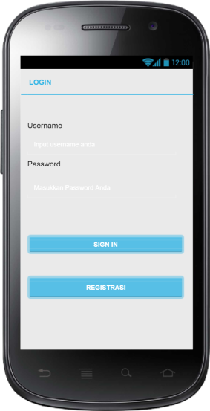

1. Rancangan Layar Halaman Login (Konsumen)

Gambar 4.2 menunjukkan rancangan layar halaman login untuk konsumen. Konsumen wajib memiliki akun sebelum melakukan login. Jika konsumen belum memiliki akun, konsumen dapat menekan tombol DAFTAR. Akan tetapi, jika konsumen telah memiliki akun, konsumen cukup mengisi username dan password, kemudian menekan tombol SIGN IN.

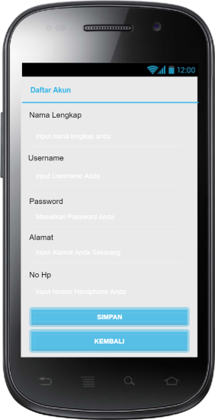

1. Rancangan Layar Halaman Daftar Akun (Konsumen)

Gambar 4.3 menunjukkan bagaimana konsumen dapat melakukan pendaftaran akun dengan mengisi nama lengkap, alamat, no. HP/WA, username, dan password. Jika konsumen menekan tombol KEMBALI, maka halaman login akan ditampilkan. Akan tetapi, setelah menekan tombol SIMPAN, sistem akan menyimpan data pendaftaran akun.

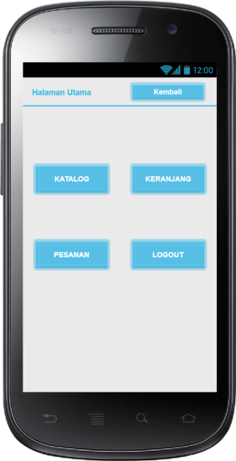

1. Rancangan Layar Halaman Utama (Konsumen)

Gambar 4.4 menunjukkan bagaimana konsumen dapat berinteraksi dengan aplikasi pemesanan suku cadang. Konsumen dapat melihat katalog, Keranjang, Pesanan, LogOut pada tampilan aplikasi.

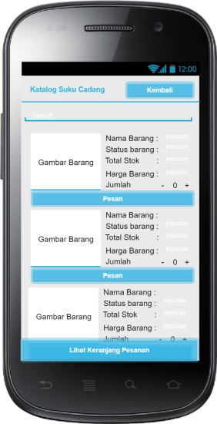

1. Rancangan Layar Katalog (Konsumen)

Gambar 4.5. menunjukkan bagaimana konsumen dapat berinteraksi dengan aplikasi pemesanan suku cadang. Konsumen dapat melihat katalog dengan menekan tombol KATALOG pada Menu Utama lalu, setelah menambahkan suku cadang yang dikehendaki pada halaman katalog suku cadang, konsumen dapat melihat suku cadang yang ditambahkan ke keranjang dengan menekan tombol KERANJANG Setelah konsumen yakin dengan pesanannya.

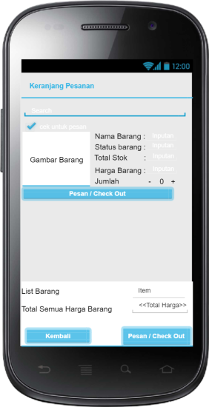

1. Rancangan Layar Keranjang (Konsumen)

Gambar 4.6. Menujukkan konsumen sudah memiliki suku cadang yang sudah terpesan dari KATALOG selanjutnya konsumen akan membuat pesanan (checkout) pada halaman keranjang.

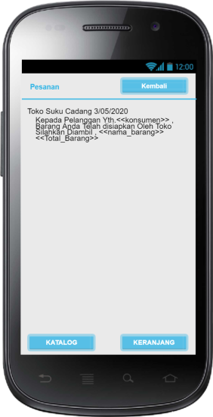

1. Rancangan Layar Status (Konsumen)

Gambar 4.7. Menujukkan konsumen sudah dapat Melihat status pesanannya dengan menekan tombol PESANAN dan akan datang ke toko jika status pesanannya telah siap diambil. Terakhir, konsumen dapat keluar dari halaman utama aplikasi dengan menekan tombol LOGOUT.